**Příloha č. 3 k obecně závazné vyhlášce č. ../2023, kterou se vydává požární řád**

1. Přehled zdrojů vody

**Stěžery – požární nádrž** kapacita 110 m2 GPS : 50.2146744N, 15.7512431E

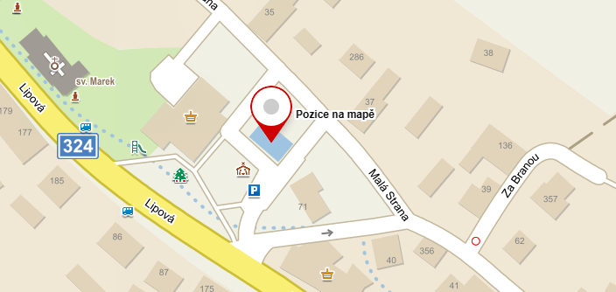

**Stěžírky – požární nádrž** kapacita 2 500 m2 GPS: 50.2249311N, 15.7309536E

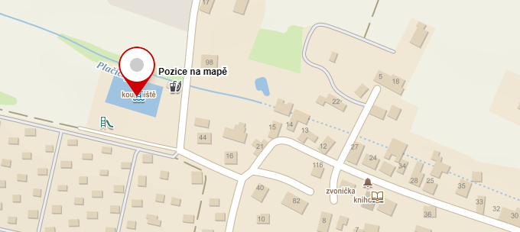

**Hřibsko – horní rybník směr Libčany** kapacita 90 m2 GPS: 50.1963150N, 15.7305458E

